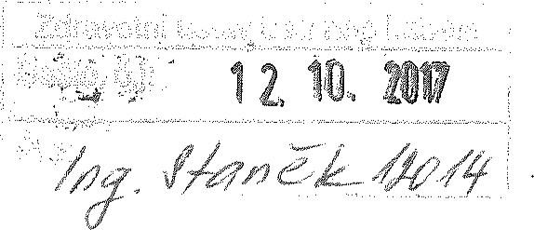
Dodatek č. 1 ke Kupní smlouvě
číslo kupní smlouvy: ZUUL 10504/2017 uzavřený podle SI 724 a násl. zákona č. 89/2012 Sb., občanský zákoník, ve znění pozděj ších předpisů
Smluvní strany
- Kupující:
Název: Zdravotní ústav se sídlem v Ustí nad La^{h}em sídlo: Moskevská 5, 400 Ol Ústí nad Labem
Jednající: Ing. Pavel Bernáth, ředitel ve věcech smluvních oprávněn jednat: Ing. Josef Staněk, vedoucí oddělení MTZ
71009361 DIČ: CZ7109361 bankovní spojení: ČNB, pobočka Ustí nad Labem číslo Účtu: 41936411/0710
(dále jen jako „kupující" na straně jedné)
- Prodávající:
Název: Avenier a.s.
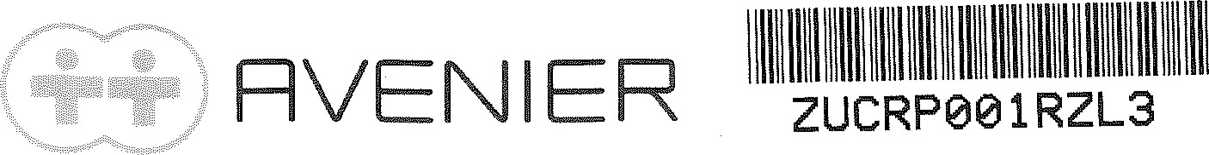
sídlo: Bidláky 837/20, 639 OO Brno statutární zástupce: předseda představenstva: Ing. Petr Foukal místopředseda představenstva: MUDr. Jana Zingorová člen představenstva: Bc. Filip Nosek zastoupena: PharmDr. Vladimír Pechmann, na základě plné moci
262 60 654 DIČ: CZ699000899 bankovní spojení: Raiffeisenbank a.s.
číslo Účtu: 5050012811/5500 elektronická adresa pro příjem dílčích objednávek:
telefonní číslo pro příjem dílčích objednávek (v mimořádných případech): 540030105 (dále jen jako „prodávující" na straně druhé)
Uzavírají prostřednictvím svých zástupců, kteří jsou dle svého prohlášení způsobilí k právním úkonům tento dodatek ke Kupní smlouvě:
čl. 11
Předmět plnění
Kupující se s Prodávajícím dohodli na změně Předmětu plnění v části Cl. II Kupní smlouvy, o navýšení objemu dodaných vakcín proti chřipce Vaxigrip Tetra na minimálně I ks dávek.

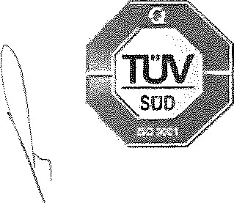
RVENIER
Bidláky 837/20, 639 OO Brno zapsáno do OR dne 17. 9. 2001, spisová zn.: B 3646 vedená u rejstříkového soudu v Brně, IC: 26260654, DIČ: CZ699000899 telefon +420 533 337 511, fax +420 533 337 512, „„@avenier.cz,
čl. 111
Kupní cena
l) Kupující se s Prodávajícím dohodli na změně ceny: I ks Vaxigrip Tetra = 200,- Kč včetně DPH.
2) Cena zboží dohodnutá podle této smlouvy je konečná, nejvýše přípustná, obsahuje veškeré náklady prodávajícího a rozumí se pro dodávku na místo určení v běžném balení. Cenu bude možné měnit v případě výše DPH v důsledku změn právních předpisů. V případě, že dojde ke změně zákonné sazby DPH, je prodávající k ceně zboží bez DPH povinen účtovat DPH v plné výši. Smluvní stran se dohodly, že v případě změn ceny zboží v důsledku změny sazby DPH není nutno ke smlouvě uzavírat dodatek.
S výjimkou ustanovení, která mění tento Dodatek, zůstávtljí ostatní ujednání uzavřené Kupní smlouvy beze změny, platná a účinná.
Tento Dodatek nabývá platnosti a účinnosti dnem podpisu oběma smluvními stranami.
Dodatek je vyhotoven ve dvou stejnopisech, z nichž každá ze smluvních stran obdrží po jednom.
Učastnící shodně a výslovně prohlašují, že došlo k dohodě o celém obsahu tohoto Dodatku č. I ke Kupní smlouvě, že si tento Dodatek přečetli, jeho obsahu porozuměli a tento byla sepsán na základě jejich pravé, vážné a svobodné vůle, nikoli za nápadně nevýhodných podmínek, na d ⁰ az čehož připojují vlastnoruční podpisy.
ZDRAVOTNI
SE V NAD
V Ustí nad Labem dneV Brně dne
Moskevská ] 5
Prodávající:
Aveniér, a.s. Bläláky 837/20, 639 OO Brno

IC: 26Ž60654, DIC: CZ699000899 0
Ing. Pavel Bernáth | PharmDr. Vladimír Pechmann
ředitel | manažer procesů a kvality

R\/ENIER
Bidláky 837/20, 639 OO Brno zapsáno do OR dne 17. 9. 2001, spisová zn.: B 3646 vedená u rejstříkového soudu v Brně, 26260654, DIČ: CZ699000899
/ -telefon +420 533 337 511, fax +420 533 337 512, u03ü@avenier.cz,

